Новости короткой строкой

20 февраля в сельском Доме культуры состоялся традиционный фестиваль военно-патриотической песни «Виктория». И кроме средней школы, Киёвской школы искусств, вокального ансамбля «Киевляночка», в нем приняли участие наши воспитанники из старшей группы «Непоседы».

Подведение итогов порадовало: дети награждены Дипломом в номинации «Успешный старт»

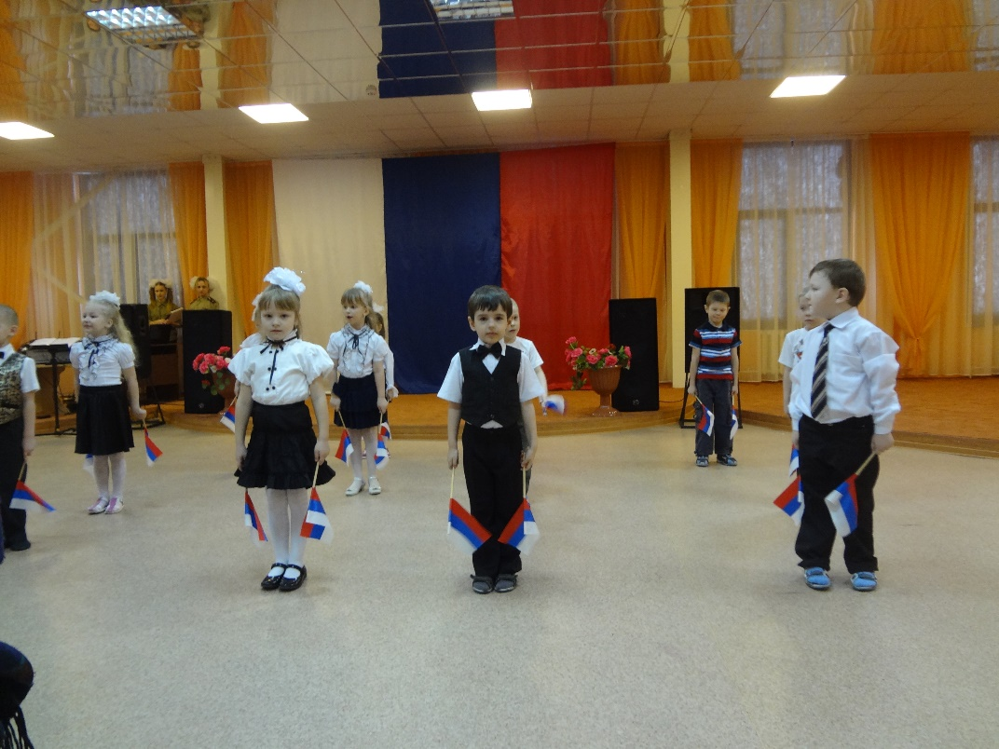

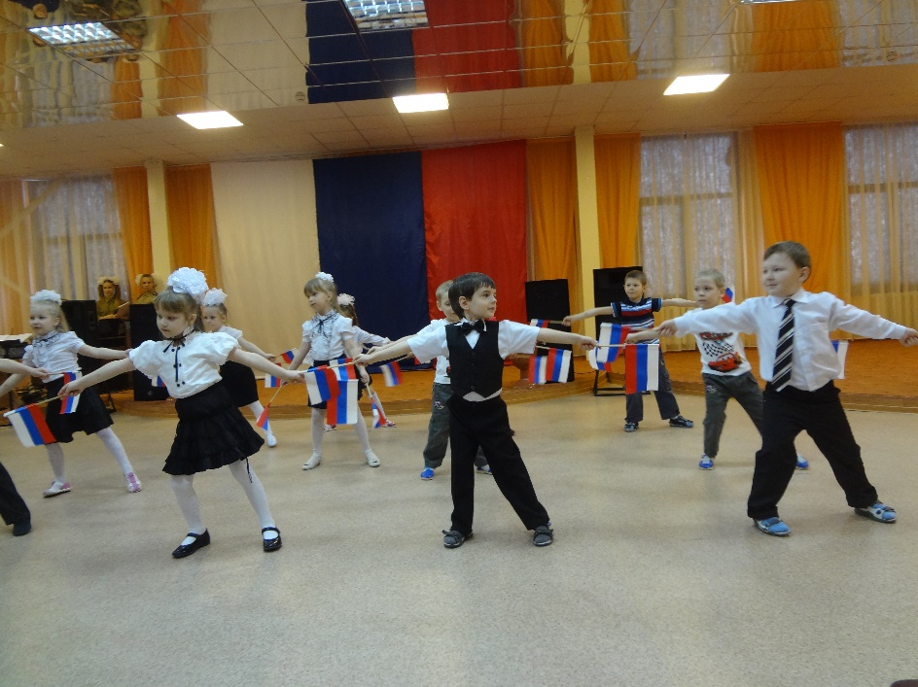

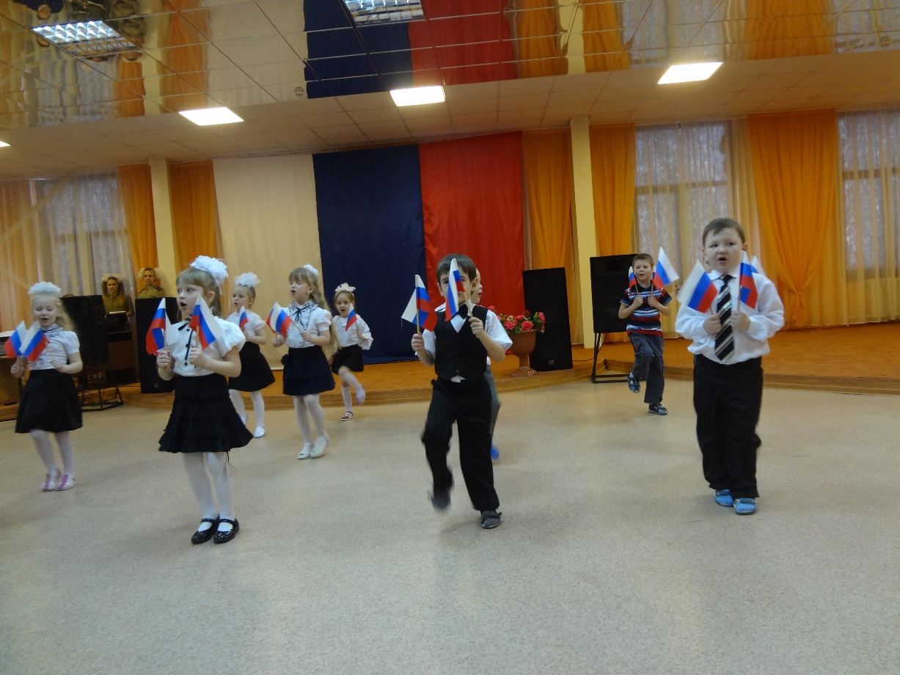

Старший воспитатель Горбачева Л.И.